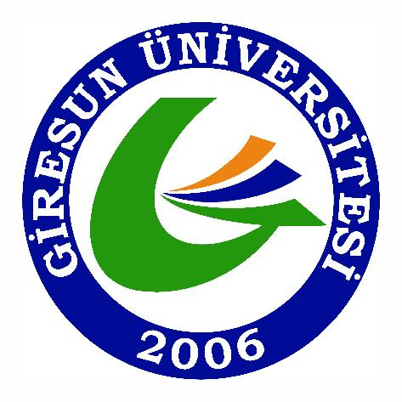

GİRESUN ÜNİVERSİTESİ PERSONEL DAİRE BAŞKANLIĞI
AKADEMİK ŞUBE MÜDÜRLÜĞÜ İŞ AKIŞ SÜREÇLERİ

TOPLAM SÜRE
Öğretim Görevlisi Görev Süresi Uzatım İşlemi

23 Gün

Doktor Öğretim Üyesi Görev Süresi Uzatım İşlemi

İŞ SÜRECİ
SORUMLULAR

Başlangıç

İlgili Birim tarafından 2547 sayılı Yükseköğretim Kanununun 31. maddesi uyarınca ilgili birim yönetim kurulu kararıyla birlikte görev süresi uzatılması teklifi yapıldı mı?
15 Gün
İlgili Birim

Akademik Personel Birimi

3 Gün
Görev Süresi Uzatılmasına İlişkin Evrakların İncelenmesi

Birime Görev Süresi Uzatımının Yapılamayacağının Bildirilmesi
HH
Evraklar Görev Süresi Uzatım İşlemine
Uygun mu?
Akademik Personel Birimi

E

Akademik Personel Birimi
Görev Süresi Uzatım Kararnamesinin Düzenlenmesi
1 Gün

2 Gün
Görev Süresi Uzatım Kararnamesinin Onaylanması
Daire Başkanı, Genel Sekreter, Rektör

Görev Süresi uzatım tarihlerinin NETİKET Personel programına girilmesi ve Üst Yazı İle Birlikte Kararnamenin Birime Gönderilmesi
Akademik Personel Birimi
2 Gün

Bitiş



